УО «Белорусский государственный университет информатики и радиоэлектроники»
Кафедра ПОИТ

Отчет по лабораторной работе №3
по предмету
«Основы алгоритмизации и программирования»
Вариант 26

Выполнил:
Тихоненко В. С.

Проверила:
Данилова Г. В.

Группа 651003

Минск 2026
Задание:

Ситуация: исследовать показания электронных часов за полные сутки.
Входные данные: целевая сумма цифр K: 0 ≤ K ≤ 36.
Что требуется: перебрать часы 00–23 и минуты 00–59. Вывести показания, сумма четырёх цифр которых равна K. Отдельно подсчитать зеркальные показания вида AB:BA и количество показаний, одновременно удовлетворяющих обоим условиям.

Сравнение ручного расчёта и результата программы при K = 21:

№ | Показание | Программа: сумма | Ручной расчёт | Расхождение | Зеркальное
1 | 07:59 | 21 | 0+7+5+9 = 21 | 0 | нет
2 | 08:49 | 21 | 0+8+4+9 = 21 | 0 | нет
3 | 08:58 | 21 | 0+8+5+8 = 21 | 0 | нет
4 | 09:39 | 21 | 0+9+3+9 = 21 | 0 | нет
5 | 09:48 | 21 | 0+9+4+8 = 21 | 0 | нет
6 | 09:57 | 21 | 0+9+5+7 = 21 | 0 | нет
7 | 16:59 | 21 | 1+6+5+9 = 21 | 0 | нет
8 | 17:49 | 21 | 1+7+4+9 = 21 | 0 | нет
9 | 17:58 | 21 | 1+7+5+8 = 21 | 0 | нет
10 | 18:39 | 21 | 1+8+3+9 = 21 | 0 | нет
11 | 18:48 | 21 | 1+8+4+8 = 21 | 0 | нет
12 | 18:57 | 21 | 1+8+5+7 = 21 | 0 | нет
13 | 19:29 | 21 | 1+9+2+9 = 21 | 0 | нет
14 | 19:38 | 21 | 1+9+3+8 = 21 | 0 | нет
15 | 19:47 | 21 | 1+9+4+7 = 21 | 0 | нет
16 | 19:56 | 21 | 1+9+5+6 = 21 | 0 | нет

Показатель | Результат программы | Ручной расчёт | Расхождение
K | 21 | 21 | 0
count_K | 16 | 16 | 0
count_Mirror | 16 | 16 | 0
count_Both | 0 | 0 | 0
iterations | 1440 | 24 × 60 = 1440 | 0

Вывод: Программа работает корректно для K = 21: результаты полностью воспроизводимы ручным расчётом, расхождений нет. Логика подсчёта суммы цифр, зеркальности и счётчиков реализована верно.

ИИ-тестирование (AI-протокол)

Предложение / тест | Решение | Как проверено | Вывод
Проверить корректный ввод K в допустимом диапазоне (например, K = 21) | Принято | Ручной перебор всех 1440 показаний: сумма цифр = 21 | Должно быть выведено ровно 16 показаний (07:59, 08:49, 08:58, 09:39, 09:48, 09:57, 16:59, 17:49, 17:58, 18:39, 18:48, 18:57, 19:29, 19:38, 19:47, 19:56)
Проверить нижнюю границу K = 0 | Принято | Подстановка: единственное показание с суммой 0 — 00:00 | count_K = 1, выводится только 00:00; count_Both = 1 (00:00 зеркальное)
Проверить верхнюю границу K = 36 | Принято | Максимальная сумма цифр: 2 + 3 + 5 + 9 = 19 для 23:59, но 36 недостижимо | count_K = 0, выводится сообщение «Подходящих показаний нет.»
Проверить K = 19 (максимально достижимая сумма) | Принято | Перебор: 19 достижимо только на 19:59? Нет — 1 + 9 + 5 + 9 = 24 > 19; проверить 23:59 (2 + 3 + 5 + 9 = 19) | count_K ≥ 1, среди них 23:59
Проверить ввод K вне диапазона: K=-1 | Принято | Условие K < 0 || K > 36 | Программа печатает «Ошибка: K должно быть в диапазоне 0..36!» и запрашивает снова
Проверить ввод K=37 (верхняя граница + 1) | Принято | Условие K > 36 | Аналогично: ошибка диапазона, повторный запрос
Проверить ввод с плавающей точкой (21.5) | Принято | scanf("%d") прочитает 21, остаток .5 останется в буфере | Программа примет K = 21, но остаток буфера может повлиять на следующий ввод — потенциальный дефект, рекомендуется очистка буфера после успешного чтения
Проверить счётчик итераций iterations | Принято | Двойной цикл 24 × 60 | Всегда 1440 независимо от K — в выводе должно быть 1440
Проверить count_Mirror (все зеркальные за сутки) | Принято | Ручной подсчёт: 00:00, 01:10, …, 05:50 (6); 10:01…15:51 (6); 20:02…23:32 (4) | count_Mirror = 16, не зависит от K
Проверить пересечение «сумма = K» и «зеркальное» | Принято | Для K = 2: зеркальные 01:10 и 10:01 дают сумму 2 | count_Both = 2 при K = 2
Проверить K, при котором нет зеркальных совпадений (K = 21) | Принято | Суммы зеркальных: 0, 2, 4, 6, 8, 10, 2, 4, 6, 8, 10, 12, 4, 6, 8, 10 — 21 отсутствует | count_Both = 0 при K = 21
Проверить формат вывода показаний %02d:%02d | Принято | Для h=7, m=59 | Выводится 07:59, а не 7:59 — ведущие нули обязательны
Проверить условие зеркальности  h1 == m2 && h2 == m1 | Принято | Пример 12:21 → h1=1, h2=2, m1=2, m2=1 | isMirror = true; для 12:22 → false
Проверить, что setlocale(LC_ALL, ".UTF-8") не влияет на логику | Принято | Локаль влияет только на вывод кириллицы | Все числовые расчёты и сравнения не зависят от локали
Проверить отсутствие вывода при count_K = 0 | Принято | K = 36 | Печатается «Подходящих показаний нет.» после итогов
Проверить, что после ошибки ввода программа не «залипает» | Принято | Сценарий: ввод abc\n, затем 21\n | Буфер очищается, второй ввод принимается, программа продолжает работу

Код программы на C:

#include <stdio.h>
#include <locale.h>
int main(void) {
setlocale(LC_ALL, ".UTF-8");
int K, count_K, count_Mirror, count_Both, iterations, h, h1, h2, m, m1, m2, s, isMirror;
bool isCorrect;
isCorrect = 0;
while (!isCorrect) {
printf("Целевая сумма цифр K (0..36): ");
if (scanf("%d", &K) != 1) {
printf("Проверьте правильность ввода!\n");
while (getchar() != '\n');
}
else {
if (K < 0 || K > 36) {
printf("Ошибка: K должно быть в диапазоне 0..36!\n");
}
else {
isCorrect = 1;
}
}
}
count_K = 0;
count_Mirror = 0;
count_Both = 0;
iterations = 0;
printf("Показания с суммой цифр %d:\n", K);
for (h = 0; h <= 23; h++) {
h1 = h / 10;
h2 = h % 10;
for (m = 0; m <= 59; m++) {
iterations++;
m1 = m / 10;
m2 = m % 10;
s = h1 + h2 + m1 + m2;
isMirror = (h1 == m2 && h2 == m1);
if (isMirror) {
count_Mirror++;
}
if (s == K) {
printf("%02d:%02d\n", h, m);
count_K++;
if (isMirror) {
count_Both++;
}
}
}
}
printf("\n--- Итоги ---\n");
printf("Показаний с суммой цифр %d: %d\n", K, count_K);
printf("Зеркальных показаний AB:BA: %d\n", count_Mirror);
printf("Одновременно сумма=%d и зеркальное: %d\n", K, count_Both);
printf("Выполнений тела внутреннего цикла: %d\n", iterations);
if (count_K == 0) {
printf("Подходящих показаний нет.\n");
}
return 0;
}
Результат на C:

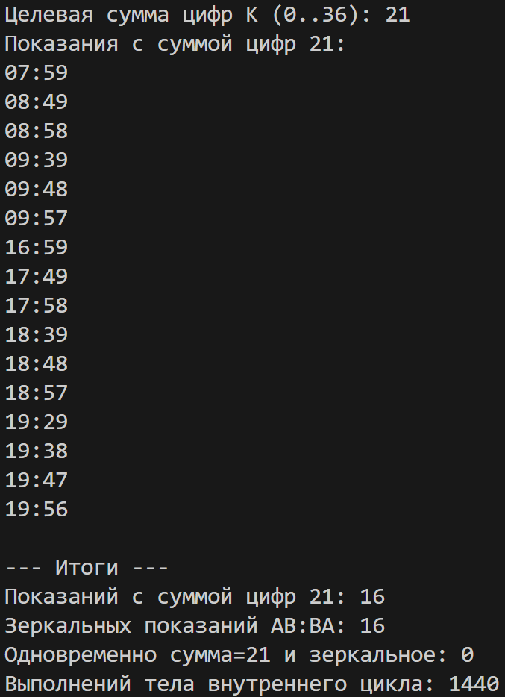

Блок-схема:

